Décomposer et composer des quantités
Choisir un nombre au hasard pour la partie  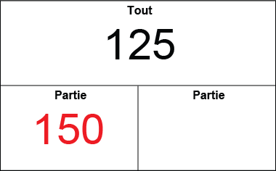  « J’aime le nombre 150. » | Trouver une partie d’un tout  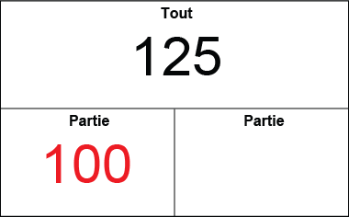  « J’ai pensé à un nombre plus petit que 125 : 100. » | Compter à partir du nombre de l’avant ou à rebours pour trouver l’autre partie  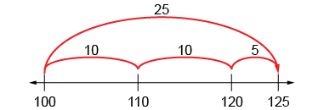  « J’ai compté à partir de 100 : 100, 110, 120, 125; l’autre partie est 25. »
Observations et documentation

Décomposer et composer des quantités (suite)
Composer le tout de différentes façons à l’aide de paires connues  100 et 25  50 et 75 | Utiliser des régularités de façon systématique pour composer le tout, en tenant compte de 0  « J’ai continué à prendre 1 d’une partie et à le donner à l’autre partie. » | Utiliser les relations entre les nombres et des stratégies mentales pour composer le tout  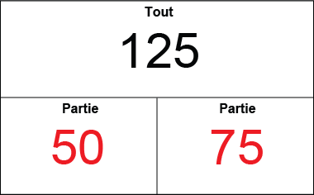  « 75 : Je sais que 50 et 50 font 100, et 25 de plus fait 125. »
Observations et documentation

Comparer et ordonner des quantités
Ordonner des nombres au hasard  125 245 179  « J’ai déposé n’importe quelle carte. » | Modéliser avec du matériel de manipulation  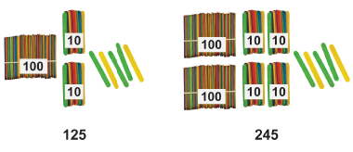 | Utiliser un repère dans une grille de 100 ou une droite numérique  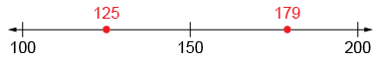  « J’ai comparé les nombres à 150. »
Observations et documentation

Comparer et ordonner des quantités (suite)
Visualiser une grille de 100 ou une droite numérique  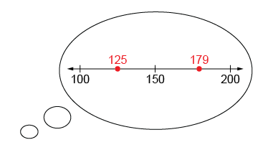  « J’imagine que 179 est plus à droite que 125. » | Comparer des nombres, chiffre par chiffre (avec la même valeur de position)  « Tous les deux commencent par 1, 2 est plus petit que 7, et 5 est plus petit que 9. Donc, 125 est plus petit que 179. » | Ordonner trois quantités ou plus (p. ex., utiliser la valeur de position initiale, des stratégies de calcul mentales)  179 245 326  « 326 est le plus grand parce que 3 centaines sont plus grandes que 2 centaines et 1 centaine. »
Observations et documentation

